

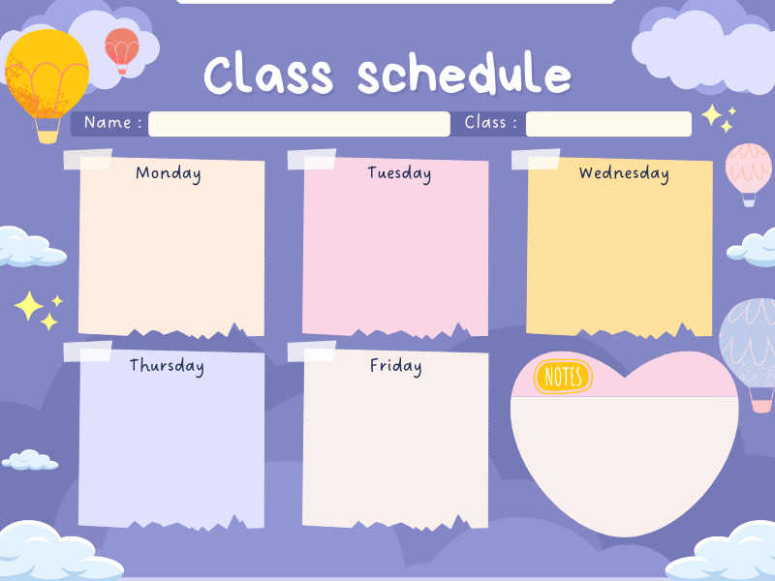
Ôn tập
Ôn số 6,7
Tạo hình
In, đồ hình từ bàn tay, ngón tay

Vận động
Đi trên ghế thể dục, đầu đội bao cát
Làm quen với toán
Dạy trẻ nhận biết chữ số 7, số lượng và số thứ tự trong phạm vi 7
Văn học
Thơ: Tay ngoan
Khám phá
Quy tắc 5 ngón tay

Thời khoá biểu – Tuần 1 tháng 10
MGL A2
Ôn tập
Ôn: Thơ tay ngoan
Tạo hình
Vẽ người than trong gia đình
Làm quen chữ viết
Làm quen chữ cái o,ô,ơ
Làm quen với toán
Tách đối tượng ra làm 2 phần bằng các cách khác nhau
Âm nhạc
Dạy vận động: Khúc hát đôi bàn tay
Khám phá
Bé cần gì để lớn lên và khỏe mạnh
Thời khoá biểu – Tuần 2 tháng 10
MGL A2
Ôn tập
Ôn nhóm số lượng 7
Tạo hình
Vẽ trang trí váy tặng mẹ
Vận động
Lăn bóng bằng 2 tay và di chuyển theo bóng
Làm quen với toán
Xác định phía trái phía phải của người khác
Văn học
Thơ: Quạt cho bà ngủ
Khám phá
Tìm hiểu ý nghĩa và hoạt động ngày 20/10
Thời khoá biểu – Tuần 3 tháng 10
MGL A2
Ôn tập
Ôn thơ: Quạt cho bà ngủ
Lớp :MGL A2
Thời khóa biểu – Tuần 4 tháng 10
Làm quen chữ cái
Làm quen chữ cái a,ă,â
Tạo hình
Vẽ khu phố , làng xóm của bé
Khám phá
Trò chuyện về những người than yêu trong gia đình bé
Âm nhạc
VĐTN: Nhà mình rất vui
Làm quen với toán
Xác định vị trí của đồ vật so với bạn khác
Lớp :MGL A2
Thời khóa biểu – Tuần 5 tháng 10
Ôn tập
Ôn tập chữ cái o,ô,ơ
Tạo hình
Tạo hình ngôi nhà của bé
Khám phá
Khám phá về ngôi nhà than yêu của bé
Văn học
Truyện: Bông hoa cúc trăng
Làm quen với toán
Xác định trên, dưới, trước sau của đối tượng khác có sự định hướng
Vận động
Bật chụm tách chân qua 7 ô liên tiếp

